MĂSURAREA TENSIUNII ELECTRICE

Tensiunea electrică este o mărime derivată în SI şi este definită ca diferenţa de potenţial electric între două puncte.
Unitatea de măsură este voltul (V).
Tensiunea electrică se măsoară prin metode cu citire directă, cu aparate numite VOLTMETRE.
Pentru a măsura tensiunea la bornele unui consumator, voltmetrul se montează în paralel cu consumatorul.
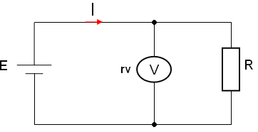
Pentru ca eroarea de măsurare datorată voltmetrului să fie cât mai mică, trebuie ca rezistenţa proprie a voltmetrului să fie mult mai mare decât rezistenţa circuitului.

- IMPORTANT
La montarea voltmetrului în serie cu consumatorul, datorită rezistenţei lui foarte mari, curentul din circuit scade foarte mult.
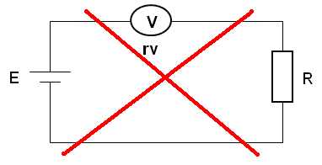
Deşi nu duce la distrugerea voltmetrului, montarea lui în serie cu circuitul este o greşeală gravă!
Extinderea domeniului de măsurare al voltmetrului
Tensiunea maximă pe care o poate măsura un voltmetru se numeşte tensiune nominală, U_{a.}
U_{a} = r_{V} ∙ I_{a}
Pentru a putea măsura o tensiune mai mare decât tensiunea nominală, se poate extinde domeniul de măsurare al voltmetrului cu ajutorul unui dispozitiv, numit REZISTENŢĂ ADIŢIONALĂ.
- Rezistenţa adiţională este o rezistenţă electrică de valoare mare, care se montează în serie cu voltmetrul, şi pe care cade o parte din tensiunea de măsurat.
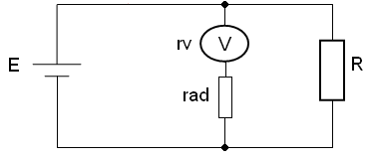
Relaţia de calcul al rezistenţei adiţionale este:
r_{ad} = r_{V} ∙ (n - 1)
n = U / U_{a} – coeficientul de multiplicare

- Rezistenţa necesară pentru a extinde domeniul de măsurare cu un volt se numeşte “ rezistenţă în Ω / V “
R [Ω/V] = 1 / I_{a}

Voltmetre cu mai multe domenii de măsurare
În multe aplicaţii practice este necesar să se măsoare cu acelaşi aparat atât tensiuni mici, cât şi tensiuni mari. În acest caz se folosesc aparate cu rezistenţe adiţionale pentru mai multe domenii de măsurare, care se schimbă cu ajutorul unui comutator.
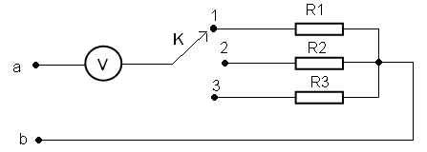

Comutatorul K schimbă domeniile de măsurare; în funcţie de poziţia lui, una din rezistenţele R1 – R3 va fi conectată în serie cu voltmetrul.

CONSTANTA VOLTMETRULUI
Constanta voltmetrului C_{V} reprezintă tensiunea corespunzătoare unei diviziuni a scării gradate şi se calculează cu relaţia:
C_{V} = Un / α_{max} [ A/div] unde:
Un este domeniul de măsurare al voltmetrului
α_{max} este numărul de diviziuni ale scării gradate.
Tensiunea măsurată de voltmetru, în cazul în care acul indică α diviziui, va fi:
U = C_{V} ∙ α

